**ΘΕΩΡΙΑ ΥΠΟΛΟΓΙΣΜΩΝ ΚΑΙ ΑΥΤΟΜΑΤΩΝ**

Κωνσταντίνος Μπουσίνης

# Εισαγωγή

Σε αυτό το έγγραφο γίνεται η ανάλυση του προγράμματος που ανέπτυξα στα πλαίσια του μαθήματος «ΘΕΩΡΙΑ ΥΠΟΛΟΓΙΣΜΩΝ ΚΑΙ ΑΥΤΟΜΑΤΩΝ». Το πρόγραμμα δέχεται την πλήρη διαδρομή για ένα αρχείο .txt που περιγράφει το αυτόματο καθώς και μια έκφραση και εμφανίζει αν ανήκει στο αυτόματο ή όχι. **Η εφαρμογή αναπτύχθηκε μόνο για ντετερμινιστικά αυτόματα.**

Στο αρχείο που έστειλα περιλαμβάνονται 3 txt αρχεία για εκτέλεση, το εκτελέσιμο(CT_exe1.exe) καθώς και ο πηγαίος κώδικας.

# Ανάλυση κώδικα

Το πρόγραμμα μου περιέχει 5 κλάσεις:

1. **Main**
2. **Myframe**
3. **FileHandler**
4. **CT**
5. **GUI_final**

**=**

1. Η **main** ουσιαστικά πραγματοποιεί απλά την εκκίνηση του προγράμματος :

Εικόνα που περιέχει στιγμιότυπο οθόνης, οθόνη

Η περιγραφή δημιουργήθηκε αυτόματα

Εικόνα 1: Main κλάση

Γίνεται η κλήση της κλάσης MyFrame και εμφανίζεται το πρώτο παράθυρο.

1. Στην **κλάση Myframe** γίνεται η δημιουργία του πρώτου παραθύρου του προγράμματος που δέχεται την διαδρομή για το αρχείο .txt.

Εικόνα που περιέχει στιγμιότυπο οθόνης

Η περιγραφή δημιουργήθηκε αυτόματα

Εικόνα 2: MyFrame κλάση

1. Μια από τις βασικές κλάσεις του προγράμματος **η FileHandler** στην οποία γίνεται ο χειρισμός του αρχείου, δηλαδή η ανάγνωση και η δημιουργία κατάλληλων μεταβλητών και δομών ( θα αναλυθούν αργότερα) για την υλοποίηση του αυτομάτου.

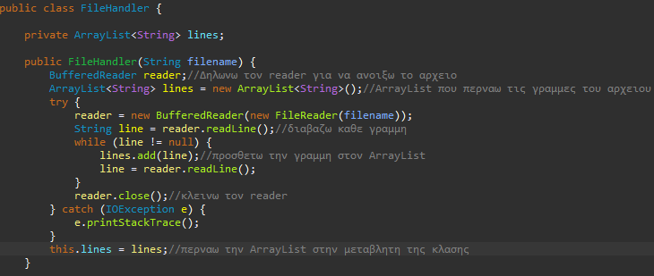

Εικόνα 3: FileHandler κλάση (1ο μέρος)

Εικόνα που περιέχει στιγμιότυπο οθόνης

Η περιγραφή δημιουργήθηκε αυτόματα

Εικόνα 4: FileHandler κλάση (2ο μέρος)

Σε αυτό το τμήμα του κώδικα **δημιουργούνται οι δομές** που χρησιμοποιώ για την αποθήκευση των δεδομένων από το αρχείο ώστε να κατασκευαστεί το αυτόματο.

Πιο συγκεκριμένα :

* Έχω 4 int μεταβλητές :
  + Katastasis: αποθηκεύει πόσες καταστάσεις έχει το αυτόματο.
  + Arxiki: αποθηκεύει ποια είναι η αρχική κατάσταση του αυτομάτου.
  + Aritmos_tel: αποθηκεύει πόσες τελικές καταστάσεις έχει το αυτόματο. Το χρησιμοποιούμε για να διαβάσουμε σωστά την σειρά με τις τελικές καταστάσεις.
  + Metavaseis: αποθηκεύει πόσες είναι οι μεταβάσεις που περιέχει το αυτόματο. Το χρησιμοποιούμε για να γνωρίζουμε πόσες από τις τελευταίες σειρές του αρχείου περιγράφουν τις μεταβάσεις.
  + Έχω 4 ArrayList:
    - Telikes: Σε αυτή την ArrayList αποθηκεύω ποιες είναι οι τελικές καταστάσεις του αυτομάτου.
    - KatastasiA, metavasi, KatastasiB: Οι τρεις αυτές ArrayList χρησιμοποιούνται συνδυαστικά. Στην πρώτη υπάρχει η 1η κατάσταση που θα πρέπει να βρίσκεται το αυτόματο, στην 2η βρίσκεται η είσοδος που θα πρέπει να γίνει από τον χρήστη όπου σε συνδυασμό με την 1η κατάσταση γίνεται η εύρεση της επόμενης κατάστασης του αυτομάτου από την 3η ArrayList. Η σάρωση γίνεται σειρά προς σειρά και για τους 3 πίνακες ταυτόχρονα λόγο της σύνδεσης μεταξύ τους.

**Γραφική απεικόνιση:**

Αυτή η σειρά περιγράφει την μεταβολή από την κατάσταση 1 στην 2 αν η είσοδος είναι a

katastasiB

metavasi

katastasiA

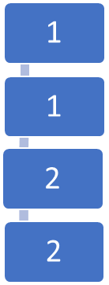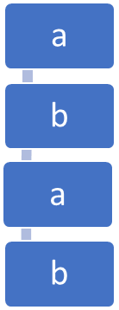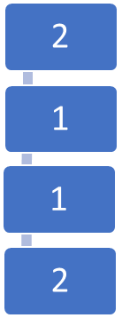

Εικόνα που περιέχει στιγμιότυπο οθόνης

Η περιγραφή δημιουργήθηκε αυτόματαΜε τον μετρητή i προχωράω στην αρχική λίστα με όλα τα στοιχεία του αρχείου.

Εικόνα 5: FileHandler κλάση (3ο μέρος)

Σε αυτό το σημείο γίνεται ουσιαστικά το γέμισμα των ArrayList που σχεδίασα παραπάνω.

1. Η **κλάση CT** πρόκειται για την δεύτερη βασική κλάση του προγράμματος και πρόκειται για την κλάση που υλοποιεί το αυτόματο με την χρήση των δομών που αναφέρθηκαν προηγούμενος.

Εικόνα που περιέχει στιγμιότυπο οθόνης

Η περιγραφή δημιουργήθηκε αυτόματα

Εικόνα 6:CT κλάση (1ο μέρος)

Σε αυτό το μέρος (1ο) γίνεται η αρχικοποίηση των μεταβλητών της κλάσης και η δημιουργία γραφικών.

Εικόνα που περιέχει στιγμιότυπο οθόνης

Η περιγραφή δημιουργήθηκε αυτόματα

Εικόνα 7: CT κλάση (2ο μέρος)

Σε αυτό το μέρος (2ο) υλοποιείται ο Listener του enter, ώστε όταν ο χρήστης εισάγει το κείμενο και πατήσει enter να γίνουν οι συγκρίσεις και να βρεθεί αν η λέξη ανήκει στο αυτόματο.

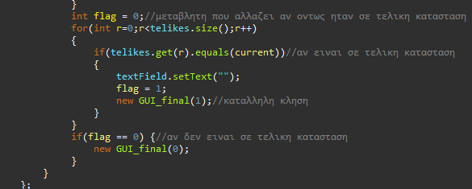

Εικόνα 8: CT κλάση (3ο μέρος)

Στο 3ο μέρος ελέγχεται αν τελικά η λέξη ανήκει στο αυτόματο η όχι με μια μεταβλητή flag. Όταν η flag = 1, τότε η λέξη ανήκει στο αυτόματο, διαφορετικά δεν ανήκει.

1. Η **κλάση GUI_fina**l είναι το τελευταίο παράθυρο του προγράμματος και εμφανίζει το κατάλληλο μήνυμα. Αν δηλαδή ανήκει ή όχι η λέξη στο αυτόματο. Περιέχει επίσης και δυο κουμπιά ένα για να ξαναδοκιμάσει ο χρήστης άλλη λέξη (ΟΚ) και ένα για το κλείσιμο του προγράμματός (Έξοδος).

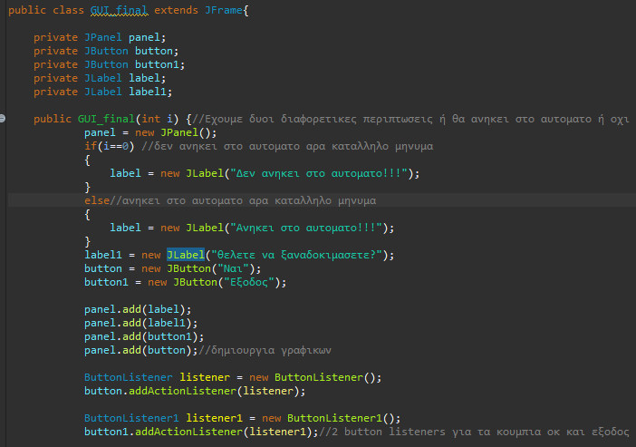

Εικόνα 9: GUI_final κλάση (1ο μέρος)

Σε αυτό το μέρος (1ο) γίνεται η δημιουργία των γραφικών και των κουμπιών και η ρύθμιση για την εμφάνιση κατάλληλου μηνύματος για το αν ανήκει ή όχι η λέξη στο αυτόματο με την χρήση της μεταβλητής i (i=0 ανήκει,i=1 δεν ανήκει).

Εικόνα που περιέχει στιγμιότυπο οθόνης

Η περιγραφή δημιουργήθηκε αυτόματα

Εικόνα 10:GUI_final κλάση (2ο μέρος)

Σε αυτό το μέρος δημιουργούνται οι button listeners των κουμπιών «οκ» και «έξοδος» τους παραθύρου.

# Στιγμιότυπα εκτέλεσης

Εικόνα που περιέχει στιγμιότυπο οθόνης

Η περιγραφή δημιουργήθηκε αυτόματα

Εικόνα 11: Αρχείο(ask.txt) - aabbaab

Εικόνα που περιέχει στιγμιότυπο οθόνης, οθόνη

Η περιγραφή δημιουργήθηκε αυτόματα

Εικόνα που περιέχει στιγμιότυπο οθόνης

Η περιγραφή δημιουργήθηκε αυτόματα

Εικόνα 12: Αρχείο(ask.txt) - abbaa

Εικόνα που περιέχει στιγμιότυπο οθόνης, οθόνη

Η περιγραφή δημιουργήθηκε αυτόματα

Εικόνα 13: Αρχείο(ask1.txt) - aaabb